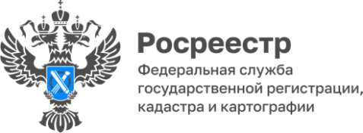

ПРЕСС-РЕЛИЗ
05.09.2025
Для размещения в социальных сетях Управления
Запрет на передачу прав и обязанностей по аренде земельных участков,
полученных на торгах
1 июня 2015 г. вступил в силу Федеральный закон от 8 марта 2015 г. № 42-ФЗ «О внесении изменений в часть первую Гражданского кодекса Российской Федерации» (далее – «Закон № 42-ФЗ»), который, в том числе, внес изменения в положения ГК РФ, регулирующие организацию и порядок проведения торгов. Были внесены изменения в пункт 7 статьи 448 ГК РФ.
В соответствии с данным изменением передача прав и обязанностей по договору аренды, заключенному по результатам торгов, не допускается с 01.06.2015 года. Таким образом, если договор аренды был заключен на основании торгов, то его победитель не имеет права уступить свои права по этому договору. Обязательства по такому договору должны быть исполнены победителем торгов лично, если иное не установлено законом.
Если все же произойдет передача прав и обязанностей по договору аренды земельного участка, заключенному на торгах, то такая передача будет считаться недействительной.
В соответствии с п. 17 статьи 39.8 Земельного кодекса внесение изменений в заключенный по результатам аукциона или в случае признания аукциона несостоявшимся, в части изменения видов разрешенного использования такого земельного участка не допускается.
Учитывая ст.4 ГК РФ, мнение Верховного суда РФ по вопросу уступки прав по договорам аренды участков, заключенным арендаторами на торгах, возможна передача такими арендаторам прав и обязанностей по договорам аренды, заключенным до 01.06.2015 (до вступления в силу Закона №42-ФЗ), в том числе по результатам торгов.
А переуступка прав и обязанностей - победителями торгов своих прав и обязанностей по договорам аренды, заключенным после 01.06.2015, противоречит законодательству.
Исключение составляют случаи передачи арендатором - победителем торгов своих прав и обязанностей по Договору аренды Участка:
- при отчуждении принадлежащего ему объекта недвижимости, расположенного на Участке, являющемся предметом Договора аренды. В данном случае следует учитывать соблюдение установленного подпунктом 5 пункта 1 статьи 1 Земельного кодекса Российской Федерации (далее - ЗК) принципа единства судьбы земельных участков и прочно связанных с ними объектов, положения пункта 2 статьи 271, пункта 3 статьи 552 ГК, пункта 1 статьи 35 ЗК (согласно которым приобретателем объекта недвижимости, расположенного на земельном участке, в силу закона приобретается также право использования соответствующей части земельного участка, занятой таким объектом и необходимой для его использования, на тех же условиях и в том же объеме, что и прежний собственник данного объекта), подпункта 9 пункта 2 статьи 39.6 ЗК (которой предусмотрено заключение Договора аренды без проведения торгов с собственником здания, сооружения, расположенного на Участке)
Запрет, установленный п.7 ст.448 ГК РФ, не распространяется на передачу арендатором по Договору аренды Участка, заключенному по результатам торгов, этого Участка в субаренду.
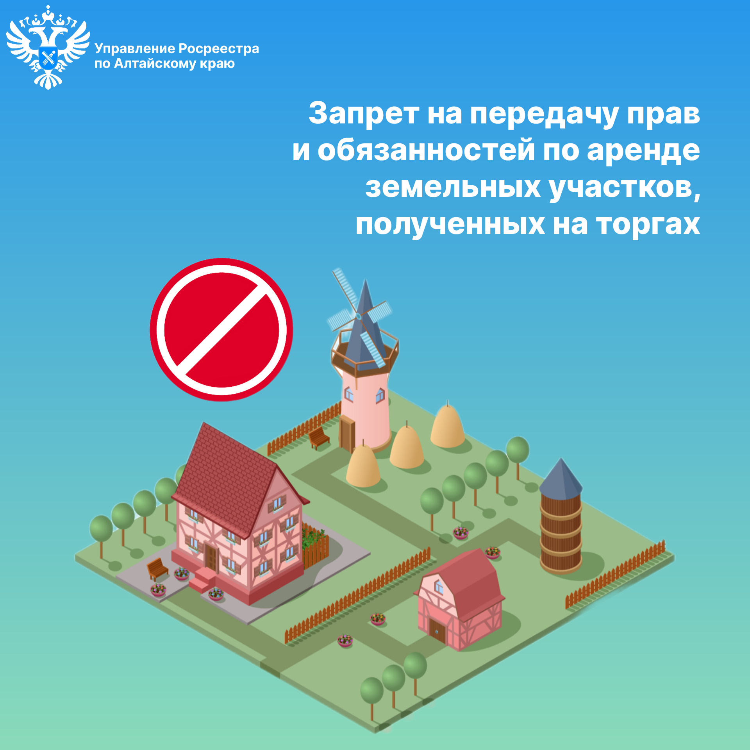

Об Управлении Росреестра по Алтайскому краю
Управление Федеральной службы государственной регистрации, кадастра и картографии по Алтайскому краю (Управление Росреестра по Алтайскому краю) является территориальным органом Федеральной службы государственной регистрации, кадастра и картографии (Росреестр), осуществляющим функции по государственной регистрации прав на недвижимое имущество и сделок с ним, по оказанию государственных услуг в сфере осуществления государственного кадастрового учета недвижимого имущества, землеустройства, государственного мониторинга земель, государственной кадастровой оценке, геодезии и картографии. Выполняет функции по организации единой системы государственного кадастрового учета и государственной регистрации прав на недвижимое имущество, инфраструктуры пространственных данных РФ. Ведомство осуществляет федеральный государственный надзор в области геодезии и картографии, государственный земельный надзор, государственный надзор за деятельностью саморегулируемых организаций кадастровых инженеров, оценщиков и арбитражных управляющих. Подведомственное учреждение Управления - филиал ППК «Роскадастра» по Алтайскому краю. Руководитель Управления, главный регистратор Алтайского края – Юрий Викторович Калашников.

Контакты для СМИ
Пресс-секретарь Управления Росреестра по Алтайскому краю
Бучнева Анжелика Анатольевна 8 (3852) 29 17 44, 5097
22press_rosreestr@mail.ru 656002, Барнаул, ул. Советская, д. 16
Сайт Росреестра: www.rosreestr.gov.ru
Яндекс-Дзен: https://dzen.ru/id/6392ad9bbc8b8d2fd42961a7
ВКонтакте: https://vk.com/rosreestr_altaiskii_krai
Телеграм-канал: https://web.telegram.org/k/#@rosreestr_altaiskii_krai
Одноклассники: https://ok.ru/rosreestr22alt.krai
https://vk.com/video-46688657_45623910.

